安徽臻鸿生物科技有限公司年产3000吨养生花茶生产线建设项目竣工环境保护验收监测报告表

建设单位：安徽臻鸿生物科技有限公司

二〇二一年三月

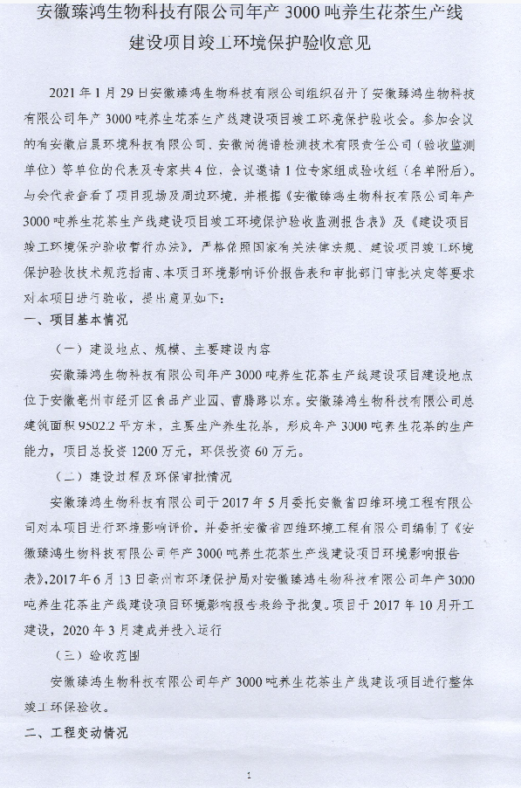

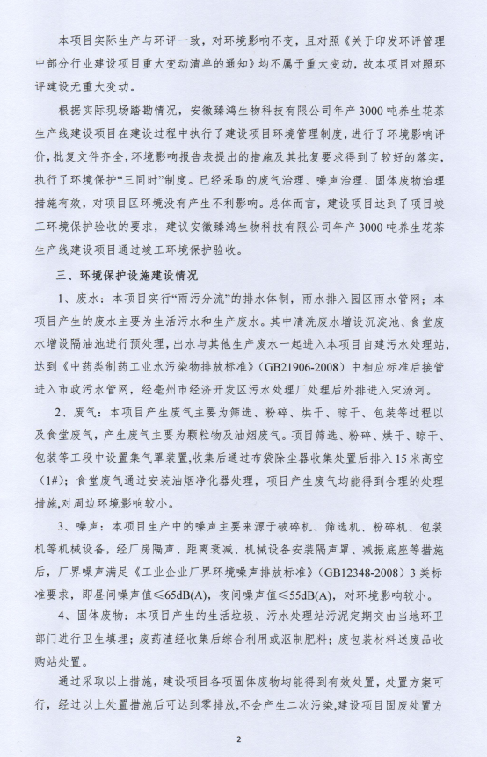
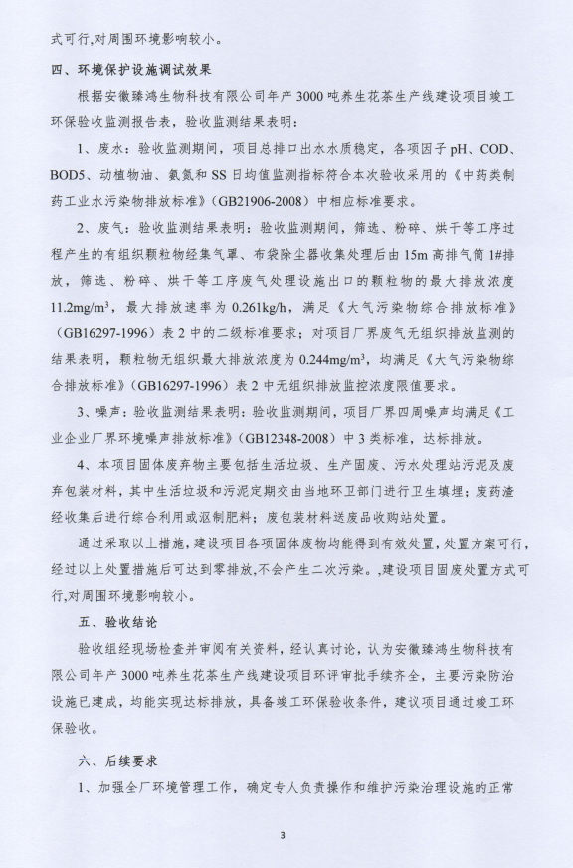

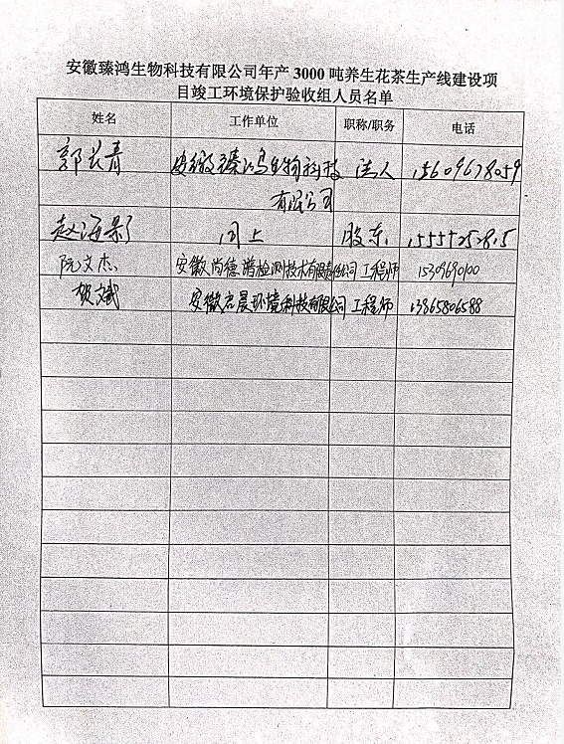

年产3000吨养生花茶生产线建设项目竣工环境保护验收监测报告表

建设单位： 安徽臻鸿生物科技有限公司
编制单位： 安徽臻鸿生物科技有限公司

二〇二一年三月
建设单位法人代表： （签字）
编制单位法人代表： （签字）
项 目 负 责 人：郭长青
填 表 人：贺斌

建设单位： | 安徽臻鸿生物科技有限公司（盖章） | 编制单位： | 安徽臻鸿生物科技有限公司（盖章）
电 话： | 15609678059 | 电 话： | 15609678059
传 真： | / | 传 真： | /
邮 编： | 236000 | 邮 编： | 236000
地 址： | 安徽省亳州市经开区食品产业园、曹腾路以东 | 地 址： | 安徽省亳州市经开区食品产业园、曹腾路以东

表一
建设项目名称 | 年产3000吨养生花茶生产线建设项目
建设单位名称 | 安徽臻鸿生物科技有限公司
建设项目性质 | 新建√ 改扩建 技改 迁建 （划√）
建设地点 | 安徽亳州市经开区食品产业园、曹腾路以东
主要产品名称 | 养生花茶
设计生产能力 | 年产3000吨养生花茶
实际生产能力 | 年产3000吨养生花茶
建设项目  环评时间 | 2017年6月 |  | 开工建设时间 |  | 2017年10月
调试时间 | 2020年3月 |  | 验收现场监测时间 |  | 2021.1.21～2021.1.22
环评报告表  审批部门 | 亳州市环境保护局 |  | 环评报告表编制单位 |  | 安徽省四维环境工程有限公司
环保设施  设计单位 | 安徽禹森环保科技有限公司 |  | 环保设施施工单位 |  | 安徽禹森环保科技有限公司
投资总概算（万元） | 1200 | 环保投资总概算（万元） |  | 60 | 比例 | 5.0%
实际总投资（万元） | 1200 | 实际环保投资（万元） |  | 60 | 比例 | 5.0%
验收监测依据 | 1）《中华人民共和国环境保护法》（2015.1.1）；  2）中华人民共和国国务院令第682号，《建设项目环境保护管理条例》，2017年07月16日；  3）环境保护部国环规环评[2017]4号《建设项目竣工环境保护验收暂行办法》2017年11月22日；  4）环境保护部，环发[2009]150号关于印发《环境保护部建设项目“三同时”监督检查和竣工环保验收管理规程（试行）》的通知，2009年12月；  5）生态环境保护部公告[2018]9号，《建设项目竣工环境保护验收技术指南（污染影响类）》，2018年05月16日；  6）亳州经开区投资促进局文件《关于年产3000吨养生花茶生产线建设项目备案的通知》（2017-341660-15-03-010494），2017年5月16日；  7）亳州市环境保护局《关于安徽臻鸿生物科技有限公司年产3000吨养生花茶生产线建设项目环境影响报告表的批复意见》（亳环表[2017]80号），2017年6月13日；  8）安徽臻鸿生物科技有限公司提供的相关技术、管理资料。
验收监测评价标准、标号、级别、限值 | 1、水污染物排放标准  营运期废水经预处理后进入自建污水处理站处理达《中药类制药工业水污染物排放标准》（GB21906-2008）中相应标准后接管进入亳州市经济开发区污水处理厂，经处理达到《城镇污水处理厂污染物排放标准》（GB18918-2002）及修改单中的一级A标准后外排进入宋汤河，见下表。  表1-1 中药类制药工业水污染物排放标准 单位：mg/L  标准号 标准名 污染物 排放标准  GB21906-2008 中药类制药工业水污染物排放标准 pH（无量纲） 6～9  COD 100  SS 50  BOD₅ 20  动植物油 5  氨氮（以N计） 8  表1-2 城镇污水处理厂污染物排放标准  类别 项目 浓度限值 标准来源  污水 COD 50 《城镇污水处理厂污染物排放标准》（GB18918-2002）及修改单中的一级A标准  SS 10  BOD₅ 10  NH₃-N 5  动植物油 1  2、废气污染物排放标准  项目大气污染物排放执行《大气污染物综合排放标准》（GB16297-1996）表2中二级标准，见下表。  表1-3 大气污染物综合排放标准  污染物 最高允许排放浓度mg/m³ 最高允许排放速率（kg/h） 无组织排放监控浓度限值浓度 mg/m³  排气筒高度 m 二级  颗粒物 120（其它） 15 3.5 1.0  20 5.9  30 23  本项目油烟废气参照执行《饮食业油烟排放标准》（GB18483-2001）中的相应标准限值，见下表。  表1-4 饮食业油烟排放标准  规 模 小型 中型 大型  最高允许排放浓度（mg/Nm³） 2.0  净化设施最低去除效率（%） 60 75 85  3、噪声排放标准  营运期厂界噪声排放执行《工业企业厂界环境噪声排放标准》（GB12348-2008）中3类标准 。  表1-4 厂界环境噪声排放限值 单位：dB(A)  位置 昼间 夜间 标准  厂界 65 55 （GB12348-2008）中3类标准  4、固废  一般工业固体废物执行《一般工业固体废物贮存、处置场污染控制标准》（GB18599-2001）（2013年修改）中的有关规定。危险废物的处理处置执行《危险废物贮存污染控制标准》（GB18597-2001）及2013年修改单中的相关规定。
总量控制指标 | 根据环评报告。本项目产生的污水经预处理后进入本项目自建污水处理站，达到《中药类制药工业水污染物排放标准》（GB21906-2008）中相应标准后接管进入市政污水管网，经亳州市经济开发区污水处理厂处理达标后外排进入宋汤河，总量纳入亳州市经济开发区污水处理厂，故无需单独申请总量。

表二
2.1前言
安徽臻鸿生物科技有限公司始建于2017年3月，主要从事养生花茶加工销售等。安徽臻鸿生物科技有限公司在安徽亳州市经开区食品产业园、曹腾路以东建设年产3000吨养生花茶生产线建设项目。本项目规划占地6666.7m²（合10亩），总建筑面积9502.2平方米，其中：综合楼1470.4平方米，花茶车间3497.5平方米，综合车间3497.5平方米，精品仓库993.6平方米，生产辅助用房43.2平方米。购置花茶、相应的检验、检测设备及配套设备，配套建设环卫绿化、给排水、消防、道路和变配电等附属设施。项目建成后将形成年产3000吨养生花茶的生产能力。
本项目于2017年6月13日经亳州经开区投资促进局2017-341660-15-03-010494项目代码下达《关于安徽臻鸿生物科技有限公司年产3000吨养生花茶生产线建设项目备案的通知》，同意项目备案。根据《中华人民共和国环境保护法》、《中华人民共和国环境影响评价法》和《建设项目环境保护管理条例》的有关规定，安徽臻鸿生物科技有限公司于2017年6月委托安徽省四维环境工程有限公司对本项目进行环境影响评价，并编制了《年产3000吨养生花茶生产线建设项目环境影响报告表》。2017年6月13日，亳州市环境保护局以亳环表[2017]80号下发审批意见，同意本项目建设。
本项目于2017年10月开工建设，2020年3月竣工。根据《建设项目环境保护管理条例》（国务院令第682号）和《建设项目竣工环境保护验收暂行办法》（国环规环评[2017]4号）等有关规定，建设项目需要配套建设的环境保护设施，必须与主体工程同时设计、同时施工、同时投产使用。建设项目竣工后，建设单位应当如实查验、监测、记载建设项目环境保护设施的建设和运行情况。2021年1月，安徽臻鸿生物科技有限公司编制本项目验收报告，并由安徽尚德谱检测技术有限责任公司组织监测人员对本项目排放的噪声、废气、废水进行了验收监测。
安徽臻鸿生物科技有限公司在对监测、检查结果进行认真分析和整理的基础上，对项目建设情况及环保制度落实情况进行了检查，编制本项目环境保护验收监测报告。
本次验收主要内容包括（1）废气监测；（2）废水监测；（3）噪声监测；（4）固体废物检查；（5）环境管理检查。
2.2工程建设内容
建设单位：安徽臻鸿生物科技有限公司；
项目名称：年产3000吨养生花茶生产线建设项目；
建设地点：位于亳州市经开区食品产业园、曹腾路以东，厂址中心地理坐标为东经115°71'87"，北纬33°78'40"；
项目性质：新建；
工程投资：本项目总投资1200万元，环保投资60万元。
劳动人员及生产天数：本项目劳动定员50人，实行单班制，每天工作8小时，年工作300天。
本项目占地面积10亩，建筑面积9502.2平方米，项目工程内容及规模：（见表2-1）
表2-1 项目实际建设内容与环评对比一览表
类别 | 单项工程名称 | 环评内容及规模 | 实际建设内容及规模
主体工程 | 花茶车间 | 1栋3层建筑，建筑面积3497.5m² | 与环评一致
 | 综合车间 | 1栋3层建筑，建筑面积3497.5m² | 与环评一致
辅助工程 | 综合楼 | 1栋4层建筑，主要用于办公、员工宿舍等，建筑面积1470.4m² | 与环评一致
贮运工程 | 精品仓库 | 1栋3层建筑，用于原材料及成品储存，建筑面积993.6m² | 与环评一致
 | 运输量 | 委托当地物流公司解决，满足生产需要 | 与环评一致
公用工程 | 供电 | 由亳州市供电系统供给，年用电量50万kwh | 与环评一致
 | 供水 | 由经开区供水管网供给，年用水3735吨 | 与环评一致
 | 排水 | 项目污水经污水处理站处理后，接管进入亳州市经开区污水处理厂，废水年产生量为  2880吨 | 与环评一致
环保工程 | 污水治理 | 沉淀池、隔油池、污水处理站（15m³/d），日产污水量约为9.6t | 与环评一致
 | 噪声治理 | 隔声减振、降噪有效处置 | 与环评一致
 | 废气治理 | 粉碎机、筛选机自带布袋除尘装置；油烟净化器 | 与环评一致
 | 固废治理 | 设置一般固废暂存场所，分类存放、有效处置 | 与环评一致
项目主要生产设备（见表2-2）
表2-2 生产设备一览表
序号 | 环评情况 |  |  | 实际情况
 | 设备名称 | 规格/型号 | 台（套）数 | 设备名称 | 规格/型号 | 数量
1 | 破碎机 | / | 2 | 破碎机 | / | 2
2 | 筛选机 | / | 2 | 筛选机 | / | 2
3 | 粉碎机 | / | 2 | 粉碎机 | / | 2
4 | 袋包装机 | / | 2 | 袋包装机 | / | 2
5 | 铝塑包装机 | / | 2 | 铝塑包装机 | / | 2
6 | 输送线 | / | 2 | 输送线 | / | 2
2.3能源消耗及水平衡
原辅材料和能源消耗：
本项目原辅材料、能源消耗用水和厂区用电，见表2-4。
表2-4 原辅材料与能源消耗一览表
编号 | 名称 | 消耗量 | 备注 | 实际数量
1 | 瑰花、茉莉花、菊花、金银花、淡竹叶、胖大海、枸杞子等 | 3600t/a | 外购 | 3600t/a
能源 | 水 | 3735 m³/a | 市政供水 | 3735 m³/a
 | 电 | 50万KWh | 380V/220V、50Hz | 50万KWh
水平衡分析：
本项目产生的废水主要为生活污水和生产废水。
（1）生活用水
本项目拥有职工50人，用水量系数按120L/d·p计，则员工的生活用水量为6t/d、1800t/a，排污系数以0.8计，则生活污水的产生量为4.8t/d、1440t/a。
- 生产用水
①原料清洗用水
根据业主提供资料及工程分析可知，需要清洗的原料约占原料总量的25%，本项目原材料消耗量约3600吨，故需要清洗的原料约为900吨，原料清洗用水参照亳州市多家中药饮片厂平均用水量，以1.5倍的原药材量计算用水量，生产天数以每年300天计算，用水量为4.5t/d、1350t/a。考虑药材清洗过程中要浸入一部分水，按0.8排水系数计算，污水排放量为3.6t/d、1080t/a。
②设备清洗用水
根据设备清洁要求，一班生产结束之后，需对生产设备进行清洗，设备外身主要为洁净抹布擦拭，内部需用水进行冲洗。本项目所涉及各种生产设备每天需用水清洗一次，用水量约1t/d、150t/a，污水排放系数按0.8计，设备清洗废水约0.8t/d、240t/a。
③保洁用水
本项目总建筑面积9502.2平方米，保洁用水量约为0.5t/d、150t/a，污水排放系数按0.8计，废水产生量约为0.4t/d、120t/a。
（3）绿化用水
本项目建设绿化面积为450平方米，用水系数按1L/m²·d计，则项目绿化用水为0.45t/d，用水量全部挥发。
本项目用水、排水情况详见下表。
表2-5 项目用水量一览表
序号 | 项目 | 用水量标准 | 数量 | 用水量(t/d) | 排水量(t/d)
1 | 生活用水 | 120L/p·d | 50人 | 6 | 4.8
2 | 原料清洗用水 | 1.5t/t-原料 | 3t-原料/d | 4.5 | 3.6
3 | 设备清洗用水 | / | / | 1 | 0.8
4 | 保洁用水 | / | / | 0.5 | 0.4
5 | 绿化用水 | 1L/m²·d | 450 m² | 0.45 | 0
总计 |  | / | / | 12.45 | 9.6
项目各项用水的水量平衡示意图如下：
图2-1 项目水平衡图 单位：m³/d
污水处理系统：本项目废水采用“厌氧+好氧+絮凝沉淀”处理工艺，具体工艺流程为：项目产生的生产废水先进入调节池，进行水质水量的调节，出水进入厌氧池进行厌氧生物处理，经厌氧处理后的废水再进入综合调节池内。经综合调节池处理后，出水进入二级生化系统，进行曝气→絮凝沉淀→过滤流程，处理后的污水接管进入亳州市经济开发区污水处理厂，处理达标后外排进入宋汤河。污泥的一部分回流至厌氧池和曝气池。
废水处理工艺流程如下图所示。
图4 污水处理系统工艺流程图
废水经上述处置措施处理后，能满足《中药类制药工业水污染物排放标准》（GB21906-2008）中相应标准，处置措施可行。环评要求：新建污水处理站，内设二级生化污水处理设施一套，日处理能力15m³/d。污水处理设施污泥每半年清掏一次，防止污染物堵塞而导致污水溢流。
2.4主要工艺流程及产污环节
项目营运期的工艺流程与环评时设计的工艺流程相同，工艺流程及产污节点图：
图2-2 生产工艺流程及产污点节图
注：烘干工序采用电烘干。
生产工艺流程简述：
（1）清洗：玫瑰花、茉莉花、菊花、金银花、淡竹叶、胖大海、枸杞子等部分原料放入清洗机内进行清洗，去除表面灰尘及泥土；
（2）烘干：经清洗过原料放入干燥机进行干燥；
（3）破碎：将烘干后的原料进入粉碎机进行粉碎处理；
（4）制粒：原料经制粒机制成颗粒状；
（5）烘干：再次经过干燥机，进行低温干燥，温度控制在50℃，至水分<9%，在干燥的同时进行灭菌；
（6）将灭菌后的颗粒成品经公司质检部门抽样检验；
（7）经检验合格后成品进行包装、入库，待售。
产污环节：
（1）废气
本项目产生的废气主要为筛选、粉碎等工序产生的粉尘及原辅材料搬运过程中产生的粉尘及食堂油烟废气。
（2）废水
本项目产生的废水主要为生活污水和生产废水，清洗废水增设沉淀池、食堂废水增设隔油池、出水与其他生产废水一起进入本项目自建污水处理站处理，达到《中药类制药工业水污染物排放标准》（GB21906-2008）中相应标准后接管进入市政污水管网，经亳州市经开区污水处理厂处理达标后外排进入宋汤河。
（3）噪声
本项目生产中的噪声主要来自来源于破碎机、筛选机、粉碎机、包装机等机械设备，其噪声级为70~90dB(A)。
（4）固体废物
本项目固体废物主要为生产固废、废弃包装材料及职工生活垃圾等。
污水处理站污泥定期交由当地环卫部门进行卫生填埋，废包装材料经收集后外售处置，生活垃圾由垃圾桶收集后，定期交由当地环卫部门进行清运处理。
2.5项目变动情况
根据现场勘查，本项目实际生产与环评一致。
本项目实际生产与环评一致，对环境影响不变，且对照《关于印发环评管理中部分行业建设项目重大变动清单的通知》均不属于重大变动，故本项目对照环评建设无重大变动。

表三
3.1主要污染源、污染物处理和排放
3.1.1废气
本项目产生废气主要为筛选、粉碎、烘干、晾干、包装等过程以及食堂废气，产生废气主要为颗粒物及油烟废气。项目筛选、粉碎、烘干、晾干、包装等工段中设置集气罩装置,收集后通过布袋除尘器收集处置后排入15米高空（1#）；食堂废气通过安装油烟净化器处理，项目产生废气均能得到合理的处理措施,对周边环境影响较小。
3.1.2废水
项目实行“雨污分流”的排水体制，雨水排入雨水管网；建设项目建成后，污水中清洗废水增设沉淀池、食堂废水增设隔油池、出水与其他生产废水一起进入本项目自建污水处理站处理，达到《中药类制药工业水污染物排放标准》（GB21906-2008）中相应标准后接管进入市政污水管网，经亳州市经开区污水处理厂处理达标后外排进入宋汤河。
3.1.3噪声
项目高噪声设备经厂房隔声、距离衰减、机械设备安装隔声罩、减振底座等措施后，厂界噪声满足《工业企业厂界环境噪声排放标准》（GB12348-2008）3类标准要求，即昼间噪声值≤65dB(A)，夜间噪声值≤55dB(A)。
3.1.4固体废物
污水处理站污泥定期交由当地环卫部门进行卫生填埋，废包装材料经收集后外售处置，生活垃圾由垃圾桶收集后，定期交由当地环卫部门进行清运处理。
通过采取以上措施，建设项目各项固体废物均能得到有效处置，处置方案可行，经过以上处置措施后可达到零排放,不会产生二次污染。
3.2环保投资
本项目总投资1200万元，环保投资60万元，占总投资额的0.5%。项目环保设施及其投资情况见表3-4。
表3-4 建设项目环保投资一览表 单位：万元
序号 | 名称 | 污染防治措施 | 环评投资 | 落实情况 | 实际投资（万元）
1 | 噪声治理 | 高噪声设备的隔声、基础减振 | 1 | 高噪声设备的隔声、基础减振 | 1
2 | 大气处理 | 粉碎机、振动筛等自带布袋除尘装置；油烟净化器 | 3 | 粉碎机、振动筛等自带布袋除尘装置；油烟净化器 | 3
3 | 固废处理 | 生活垃圾收集装置、药渣等固废临时堆放点 | 1 | 生活垃圾收集装置、药渣等固废临时堆放点 | 1
4 | 废水处理 | 雨污分流，管网铺设 | 5 | 雨污分流，管网铺设 | 5
 |  | 沉淀池、隔油池、污水处理站及配套设施 | 50 | 沉淀池、隔油池、污水处理站及配套设施 | 50
5 | 合计 | - | 60 | - | 60

表四
4建设项目环境影响报告表主要结论及审批部门审批决定
4.1环评报告表主要结论
1、废气：本项目产生的粉尘经自带布袋除尘装置处理后排放满足《大气污染物综合排放标准》（GB16297-1996）表2中的无组织排放标准限值；原辅材料搬运过程中会有少量粉尘产生，通过洒水抑尘可降低粉尘量；食堂油烟经过油烟净化设备可满足《饮食业油烟排放标准（试行）》（GB18483-2001）中的相应标准限值。
综上所述，本项目产生的废气经上述处理措施处理后对外环境影响较小。
2、废水：本项目产生的废水主要为生活污水和生产废水。其中清洗废水增设沉淀池、食堂废水增设隔油池进行预处理，出水与其他生产废水一起进入本项目自建污水处理站，达到《中药类制药工业水污染物排放标准》（GB21906-2008）中相应标准后接管进入市政污水管网，经亳州市经济开发区污水处理厂处理后外排进入宋汤河，对外环境影响较小。
3、噪声：建设项目噪声经过墙体隔声、减震及距离衰减后，可使最近厂界噪声满足《工业企业厂界环境噪声排放标准》（GB12348-2008）中的3类标准要求。对周围环境影响较小。
4、固废：本项目产生的生活垃圾、污水处理站污泥定期交由当地环卫部门进行卫生填埋；废药渣经收集后综合利用或沤制肥料；废包装材料送废品收购站处置。
环评要求工作人员应及时清理本项目产生的废渣，严禁随意乱丢，避免造成二次污染。通过采取以上措施，建设项目各项固体废物均能得到有效处置，处置方案可行，经过以上处置措施后可达到零排放,不会产生二次污染。
综合所述，项目废水、废气、噪声和固废污染通过本报告中提出的有效防治措施后，不会对其周围环境造成明显不良影响。同时项目应严格落实本环评报告中的环保措施，且相应的环保措施必须经有关环保部门检验合格后，方可投入使用，并确保日后能够正常运行。
因此，从环境影响角度分析，年产3000吨养生花茶生产线建设项目是可行的。
4.2审批部门审批决定
审批意见：
亳环表[2017]80号
安徽臻鸿生物科技有限公司：
你公司报来的《安徽臻鸿生物科技有限公司年产3000吨养生花茶生产线建设项目环境影响评价报告表》(以下简称报告表)收悉，根据有关法律法规，经研究，现批复如下:
一、原则同意报告表主要结论。本项目拟建于亳州市经开区食品产业园，曹腾路以东。项目占地6666.7平方米(合10亩)，总建筑面积9502.2平方米，其中:综合楼1470.4平方
米，花茶车间3497.5平方米，综合车间3497.5平方米，精品仓库993.6平方米，生产辅助用房43.2平方米。购置花茶、相应的检验、检测设备及配套设备，配套建设环卫绿化、给排水、消防、道路和变配电等附属设施。项目建成后将形成年产3000吨养生花茶的生产能力。项目总投资1200万元，其中环保投资60万元。根据亳州经济开发区投资促进局备案(2017-341660-15-03-010494)、安徽环科检测中心有限公司检测报告(环科字20170527-04A4号)及相关文件.在落实各项环境保护措施的前提下，从环境保护角度，我局同意你公司按
照《报告表》所列建设项目的性质、规模、地点、工艺、环境保护对策措施及下述要求进行建设。
二、项目建设与运行管理中应重点做好的工作:
(一)施工期应采用低噪声设备，合理安排施工时间，尽量减少施工噪声对周围环境影响，施工噪声执行《建筑施工场界环境噪声排放标准》(GB12523-2011)。运营期选取低噪声设备，采取消声、隔音等切实可行措施，确保噪声低于《工业企业厂界环境噪声排放标准》(GB12348-2008)3类标准。
(二)施工废水要统一收集，经沉淀处理后综合利用;生活污水经预处理后排入市政污水管网。营运期严格按照“清污分流，雨污分流”原则，建设厂区雨污分流管网和污水处理措施，废水经处理后达到《中药类制药工业水污染物排放标准》(GB21906-2008)中相应标准后接管进入亳州市经济开发区污水处理厂。
(三)施工期严格执行《安徽省建筑工程施工扬尘污染防治规定》( 省住建厅建质(2014)28号)关于防治扬尘规定，采取勤洒水、原材料遮盖等切实可行措施，减轻施工扬尘污染。营运期筛选、粉碎等工序采用布袋除尘装置，加强车间通风，确保污染物排放满足《大气污染物综合排放标准》(GB16297-1996)中的无组织排放标准限值。
(四)施工期产生的渣土等建筑垃圾应集中、分类堆放，严密遮盖，需要运输、处理的，按照市城管部门规定的时间，路线和要求，清运到指定场所，营运期产生的废包装材料、污泥等固体废物，应按报告表的要求处置或综合利用。生活垃圾定期交由当地环卫部门进行清运处理。
(五)积极做好公众参与工作，认真听取和吸纳社会各界对建设和营运过程中的反馈意见，主动按受社会监督，满足公众合理的环境诉求。
三、严格执行坏境保护“三同时“制度，认真落实报告表提出的各项污染防治措施。项日竣工后，及时申请竣工环保验收，验收合格后主体工程方可正式投入使用。
四、本批复下达后，如项目性质、规模、地点、生产工艺或污染防治措施发生重大变动，应当重新报批该项目环境影响评价文件。自本批复下达之日起，如超过5年方决定开工建设的，环境影响评价文件应报我局重新审核。
五、请亳州市经开区环保分局做好该项目“三同时”监督管理工作。

亳州市环境保护局
2017年6月13日
4.3环评、环评批复落实情况检查
表4-1 环评主要批复落实情况检查
序号 | 环评、环评批复要求 | 落实情况
一 | 本项目拟建于亳州市经开区食品产业园，曹腾路以东。项目占地6666.7平方米(合10亩)，总建筑面积9502.2平方米，其中:综合楼1470.4平方米，花茶车间3497.5平方米，综合车间3497.5平方米，精品仓库993.6平方米，生产辅助用房43.2平方米。购置花茶、相应的检验、检测设备及配套设备，配套建设环卫绿化、给排水、消防、道路和变配电等附属设施。项目建成后将形成年产3000吨养生花茶的生产能力。项目总投资1200万元，其中环保投资60万元。 | 本项目拟建于亳州市经开区食品产业园，曹腾路以东。项目占地6666.7平方米(合10亩)，总建筑面积9502.2平方米，其中:综合楼1470.4平方米，花茶车间3497.5平方米，综合车间3497.5平方米，精品仓库993.6平方米，生产辅助用房43.2平方米。购置花茶、相应的检验、检测设备及配套设备，配套建设环卫绿化、给排水、消防、道路和变配电等附属设施。项目建成后将形成年产3000吨养生花茶的生产能力。项目总投资1200万元，其中环保投资60万元。
二 | 施工期应采用低噪声设备，合理安排施工时间，尽量减少施工噪声对周围环境影响，施工噪声执行《建筑施工场界环境噪声排放标准》(GB12523-2011)。运营期选取低噪声设备，采取消声、隔音等切实可行措施，确保噪声低于《工业企业厂界环境噪声排放标准》(GB12348-2008)3类标准。 | 施工期已完成。运营期选取低噪声设备，采取消声、隔音等切实可行措施，确保噪声低于《工业企业厂界环境噪声排放标准》(GB12348-2008)3类标准。
三 | 施工废水要统一收集，经沉淀处理后综合利用;生活污水经预处理后排入市政污水管网。营运期严格按照“清污分流，雨污分流”原则，建设厂区雨污分流管网和污水处理措施，废水经处理后达到《中药类制药工业水污染物排放标准》(GB21906-2008)中相应标准后接管进入亳州市经济开发区污水处理厂。 | 施工期已完成。营运期严格按照“清污分流，雨污分流”原则，建设厂区雨污分流管网和污水处理措施，其中清洗废水增设沉淀池、食堂废水增设隔油池进行预处理，出水与其他生产废水一起进入本项目自建污水处理站，达到《中药类制药工业水污染物排放标准》（GB21906-2008）中相应标准后接管进入市政污水管网，经亳州市经济开发区污水处理厂处理后外排进入宋汤河。
四 | 施工期严格执行《安徽省建筑工程施工扬尘污染防治规定》( 省住建厅建质(2014)28号)关于防治扬尘规定，采取勤洒水、原材料遮盖等切实可行措施，减轻施工扬尘污染。营运期筛选、粉碎等工序采用布袋除尘装置，加强车间通风，确保污染物排放满足《大气污染物综合排放标准》(GB16297-1996)中的无组织排放标准限值。 | 施工期已完成。项目营运期筛选、粉碎等工序通过集气罩收集后采用布袋除尘装置，处理后经过15米高排气筒排放。确保污染物排放满足《大气污染物综合排放标准》(GB16297-1996)中的有组织排放标准限值。加强车间通风，确保污染物排放满足《大气污染物综合排放标准》(GB16297-1996)中的无组织排放标准限值。
五 | 施工期产生的渣土等建筑垃圾应集中、分类堆放，严密遮盖，需要运输、处理的，按照市城管部门规定的时间，路线和要求，清运到指定场所，营运期产生的废包装材料、污泥等固体废物，应按报告表的要求处置或综合利用。生活垃圾定期交由当地环卫部门进行清运处理。 | 施工期已完成。本项目产生的生活垃圾、污水处理站污泥定期交由当地环卫部门进行卫生填埋；废药渣经收集后综合利用或沤制肥料；废包装材料送废品收购站处置。
4.4 环境防护距离
根据环评，本项目无需设置大气环境防护距离。

表五
5验收监测质量保证及质量控制

5.1监测分析方法
该项目监测分析方法如表5-1所示。
序号 | 检测项目 | 分析方法 | 方法依据 | 检出限
1 | pH | 便携式pH计法 | 《水和废水监测分析方法》（第四版）国家环境保护总局（2002年） | —
2 | 化学需氧量 | 水质 化学需氧量的测定 重铬酸盐法 | HJ828-2017 | 4mg/L
3 | 五日生化需氧量 | 水质 生化需氧量（BOD）的测定 微生物传感器快速测定法 | HJ/T86-2002 | —
4 | 悬浮物 | 水质 悬浮物的测定 重量法 | GB11901-1989 | 4mg/L
5 | 氨氮 | 水质 氨氮的测定 纳氏试剂分光光度法 | HJ535-2009 | 0.025mg/L
6 | 动植物油 | 水质 石油类和动植物油类的测定 红外分光光度法 | HJ637-2018 | 0.06mg/L
7 | 颗粒物 | 环境空气 总悬浮颗粒物的测定 重量法 | GB/T15432-1995 | 0.001mg/m³
8 |  | 固定污染源废气 低浓度颗粒物的测定 重量法 | HJ836-2017 | 1.0mg/m³
9 |  | 固定污染源排气中颗粒物测定与气态污染物采样方法 | GB/T16157-1996及其修改单 | 20mg/m³
10 | 噪声 | 工业企业厂界环境噪声排放标准 | GB12348-2008 | —

5.2人员能力
参加本次验收监测和实验室分析人员均通过岗前培训，考核合格，持证上岗。

5.3废水监测质量控制
废水监测仪器符合国家有关标准或技术要求。采样、运输、保存、分析全过程严格按照《环境监测技术规范（水和废水部分）》和《环境水质监测质量保证手册（第二版）规定执行，实验室分析过程中采取全程空白、平行样、加标回收等质控措施。

5.4废气监测质量控制
废气监测仪器均符合国家有关标准或技术要求，仪器经计量部门检定合格，并在检定有效 期内使用，监测前对使用的仪器均进行浓度和流量校准，按规定对废气测试仪进行现场检漏， 采样和分析过程严格按照《固定污染源排气中颗粒物测定与气态污染物采样方法》（GB/T 16157-1996）、《固定污染源监测质量保证与质量控制技术规范（试行）》（HJ/T 373-2007）、《固定源废气监测技术规范》（HJ/T 397-2007）、《大气污染物无组织排放监测技术导则》（HJ/T 55-2000）执行。

5.5噪声监测质量控制
噪声测量仪器为Ⅱ型分析仪器。测量方法及环境气象条件的的选择按照国家有关技术规范执行。仪器使用前、后均经A声级校准器检验，误差确保在±0.5分贝以内。监测时使用经计量部门检定、并在有效使用期内的声级计；声级计在测试前后用标准发生源进行校准，测量前后仪器的灵敏度相差不大于0.5dB(A)，若大于0.5dB(A)测试数据无效。
表5-2 声级计校核表
仪器  名称 | 仪器  型号 | 单位 | 标准值 | 校准日期 | 仪器显示 | 示值误差 | 是否合格
声级计 | HS5671 | dB（A） | 94.0  （标准声源） | 2020年1月21日测量前 | 93.8 | -0.2 | 合格
 |  |  |  | 2020年1月21日测量后 | 93.8 | -0.2 | 合格
 |  |  |  | 2020年1月22日测量前 | 93.8 | -0.2 | 合格
 |  |  |  | 2019年1月22日测量后 | 93.8 | -0.2 | 合格

表六
6.1验收监测内容
依据环评文本及批复，结合现场勘查结果，确定验收监测内容。
1、有组织废气
（1）监测点位：各排气筒出口各设一个监测点位；
（2）监测项目：颗粒物；
（3）监测频次：监测3次/天，监测2天。
表6-1 有组织废气监测点位、项目、频次
污染源 | 监测点位 | 监测项目 | 监测频次 | 备注
筛选、粉碎、烘干等工序 | 1#排气筒进、出口 | 颗粒物 | 3次/天，2天 | 同步气象参数
2、无组织废气
（1）监测点位：厂界四周；
（2）监测项目：粉尘；
（3）监测频次：监测3次/天，监测2天。
表6-2 无组织废气监测点位、项目、频次
污染源 | 监测点位 | 监测项目 | 监测频次 | 备注
生产过程 | 厂界四周 | 粉尘 | 3次/天，2天 | 同步气象参数

3、废水
（1）监测点位：污水总排口；
（2）监测项目：生活污水处理设施出口：pH、CODcr、BOD₅、SS、NH₃-N、动植物油；
（3）监测频次：监测4次/天，监测2天。
表6-2 废水监测点位、项目、频次
监测点位 | 监测项目 | 监测频次 | 备注
生活污水处理总排口 | pH、悬浮物、化学需氧量、生化需氧量、氨氮、动植物油  （记录日流量） | 4次/天，连续监测2天 | 按建设项目竣工环保验收监测规范执行
4、厂界噪声
（1）监测点位：东、南、西、北厂界外1m处各布设1个噪声监测点，共4个监测点；
（2）监测项目：昼、夜等效A声级（Leq)
（3）监测频次：昼、夜间各监测2次/天，共4次/天，连续监测2天。
表6-4 噪声监测监测点位、项目、频次
序号 | 项目 | 点位 | 单位 | 监测频次
1 | 厂界噪声 | 东厂界 | Leq（A） | 昼、夜间各监测1次/天，连续监测2天
2 |  | 南厂界
3 |  | 西厂界
4 |  | 北厂界

6.2验收监测布点图
本次验收监测有组织废气、无组织废气、噪声的监测点位见下图。
排气筒高空排放1#
布袋除尘器收集处理装置
筛选、粉碎、烘干等工序颗粒物收集

图6-1 有组织粉尘废气监测点位示意图

N4

上风向监控点

项目地
无组织点位图

N3

N1

下风向监控点1#
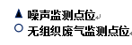

N2

下风向监控点3#
下风向监控点2#

图6-2 无组织废气及噪声监测点位示意图
无组织点位图

表七
7.1验收监测期间生产工况记录
受安徽臻鸿生物科技有限公司委托，安徽尚德谱检测技术有限责任公司2021年1月21～1月22日对安徽臻鸿生物科技有限公司年产3000吨养生花茶生产线建设项目进行验收检测。现场有安徽尚德谱检测技术有限责任公司负责现场监测的技术人员和企业相关人员。当生产负荷达到验收检测要求时，方可进入现场进行检测，以保证检测数据的有效性。2021年1月21日和1月22日，公司正常生产，各项环保设施运行正常，达到验收检测要求。
表7-1 企业验收监测期间生产负荷
日期 | 产品名称 | 设计产量 | 实际产量 | 单位 | 负荷（%）
2021.1.21 | 养生花茶 | 3000/300 | 8.16 | t/d | 81.6
2021.1.22 | 养生花茶 | 3000/300 | 8.24 | t/d | 82.4
根据表7-1该工程本次验收期间平均生产负荷大于75%，满足工程验收生产负荷条件要求。
7.2验收监测结果

7.2.1 废水监测结果
表7-2 废水监测结果
单位：mg/L（pH：无量纲）
采样点 | 采样日期及频次 |  | 检测项目
 |  |  | PH | 悬浮物 | 化学需氧量 | NH₃-N | 五日生化需氧量 | 动植物油
厂区污水总排口 | 2021-1-21 | I | 7.62 | 35 | 85 | 4.21 | 17.3 | 4.34
 |  | II | 7.58 | 37 | 83 | 4.37 | 16.8 | 4.26
 |  | III | 7.67 | 42 | 86 | 4.62 | 17.5 | 4.18
 |  | Ⅳ | 7.53 | 39 | 87 | 4.58 | 17.4 | 4.22
 | 平均/范围 |  | 7.53~7.67 | 38.25 | 85.25 | 4.45 | 17.3 | 4.25
 | 标准值 |  | 6~9 | 50 | 100 | 8 | 20 | 5
 | 达标情况 |  | 达标 | 达标 | 达标 | 达标 | 达标 | 达标
 | 2021-1-22 | I | 7.62 | 39 | 82 | 4.34 | 18.2 | 4.68
 |  | II | 7.72 | 43 | 79 | 4.6 | 17.9 | 4.73
 |  | III | 7.77 | 35 | 86 | 4.23 | 17.5 | 4.58
 |  | Ⅳ | 7.69 | 44 | 81 | 3.95 | 16.7 | 4.71
 | 平均/范围 |  | 7.62~7.77 | 40.3 | 82 | 4.28 | 17.58 | 4.68
 | 标准值 |  | 6~9 | 50 | 100 | 8 | 20 | 5
 | 达标情况 |  | 达标 | 达标 | 达标 | 达标 | 达标 | 达标
验收监测结果表明：验收监测期间，项目总排口出水水质稳定，各项因子pH、COD、BOD₅、动植物油、氨氮和SS日均值监测指标符合本次验收采用的《中药类制药工业水污染物排放标准》（GB21906-2008）中相应标准要求。

7.2.2 有组织废气监测结果
1、筛选、粉碎、烘干等工序废气检测结果见下表
表7-3 筛选、粉碎、烘干等工序废气检测结果
排气筒高度（m） |  |  | 15 |  |  |  |  |  | 标准限值 | 达标情况
采样点位 | 项目参数 |  | 2021年1月21日 |  |  | 2021年1月22日
 |  |  | Ⅰ | Ⅱ | Ⅲ | Ⅰ | Ⅱ | Ⅲ
1#排气筒进口 | 标干流量（m³/h） |  | 21152 | 21086 | 21276 | 21134 | 21057 | 21215 | / | /
 | 颗粒物 | 排放浓度（mg/m³） | - | - | - | - | - | - | - | 达标
 |  | 排放速率（kg/h） | 1.11 | 1.09 | 1.05 | 1.00 | 0.975 | 0.972 | / | 达标
1#排气筒出口 | 标干流量（m³/h） |  | 23156 | 23321 | 23275 | 22752 | 23152 | 23117 | / | /
 | 颗粒物 | 排放浓度（mg/m³） | 10.6 | 11.2 | 10.3 | 9.2 | 10.5 | 10.8 | 120 | 达标
 |  | 排放速率（kg/h） | 0.245 | 0.261 | 0.240 | 0.209 | 0.243 | 0.250 | 3.5 | 达标
验收监测结果表明：验收监测期间，筛选、粉碎、烘干等工序过程产生的有组织颗粒物经集气罩、布袋除尘器收集处理后由15m高排气筒1#排放，筛选、粉碎、烘干等工序废气处理设施出口的颗粒物的最大排放浓度11.2mg/m³，最大排放速率为0.261kg/h，满足《大气污染物综合排放标准》（GB16297-1996）表2中的二级标准。

7.2.3 无组织废气监测结果
项目无组织废气监测结果见下表。
表7-4 无组织废气检测结果
单位：mg/m³
监测因子 | 采样日期 | 频次 | 采样点位
 |  |  | 上风向 | 下风向1# | 下风向2# | 下风向3#
颗粒物 | 2021.1.21 | Ⅰ | 0.168 | 0.234 | 0.237 | 0.244
 |  | Ⅱ | 0.159 | 0.225 | 0.241 | 0.237
 |  | Ⅲ | 0.167 | 0.226 | 0.238 | 0.235
 | 2021.1.22 | Ⅰ | 0.168 | 0.242 | 0.228 | 0.241
 |  | Ⅱ | 0.159 | 0.237 | 0.239 | 0.237
 |  | Ⅲ | 0.171 | 0.236 | 0.228 | 0.226
最大浓度值 |  |  | 0.244
标准限值 |  |  | 1.0
达标情况 |  |  | 达标
对项目厂界废气无组织排放监测的结果表明，颗粒物无组织最大排放浓度为0.244mg/m³，均满足《大气污染物综合排放标准》（GB16297-1996）表2中无组织排放监控浓度限值要求。

7.2.4噪声监测结果
噪声监测结果见下表。
表7-5 噪声监测结果 单位：dB（A）
编码 | 检测点位 | 检测值
 |  | 2021.1.21 |  |  |  | 2021.1.22
 |  | 昼间LeqA |  | 夜间LeqA |  | 昼间LeqA |  | 夜间LeqA
 |  | Ⅰ | Ⅱ | Ⅰ | Ⅱ | Ⅰ | Ⅱ | Ⅰ | Ⅱ
▲N1 | 东厂界 | 53 | 54 | 44 | 45 | 52 | 54 | 42 | 43
▲N2 | 南厂界 | 52 | 52 | 42 | 42 | 54 | 52 | 44 | 42
▲N3 | 西厂界 | 54 | 52 | 43 | 43 | 53 | 53 | 43 | 44
▲N4 | 北厂界 | 52 | 53 | 42 | 44 | 52 | 54 | 42 | 43
标准 |  | 65 |  | 55 |  | 65 |  | 55
达标情况 |  | 达标 |  | 达标 |  | 达标 |  | 达标
验收监测结果表明：验收监测期间，项目厂界四周噪声均满足《工业企业厂界环境噪声排放标准》（GB12348-2008）中3类标准，达标排放。
7.3总量核算
本项目产生的污水经预处理后进入本项目自建污水处理站，达到《中药类制药工业水污染物排放标准》（GB21906-2008）中相应标准后接管进入市政污水管网，经亳州市经济开发区污水处理厂处理达标后外排进入宋汤河，总量纳入亳州市经济开发区污水处理厂，故无需单独申请总量。

表八
8验收监测结论
安徽臻鸿生物科技有限公司始建于2017年3月，主要从事养生花茶加工销售等，本次验收为年产3000吨养生花茶生产线建设项目。安徽臻鸿生物科技有限公司年产3000吨养生花茶生产线建设项目于2017年6月13日经亳州经开区投资促进局2017-341660-15-03-010494项目代码下达《关于安徽臻鸿生物科技有限公司年产3000吨养生花茶生产线建设项目备案的通知》，同意项目备案，于2017年6月委托安徽省四维环境工程有限公司承担其环境影响评价工作，于2017年6月13日经亳州市环境保护局以亳环表[2017]80号予以批复，并于2021年1月安徽臻鸿生物科技有限公司对该项目进行了环境保护验收工作。该次验收范围及规模为“年产3000吨养生花茶生产线建设项目”已完成的主要车间和配套设施建设，并于2021年1月29日组织召开了“年产3000吨养生花茶生产线建设项目”竣工环境保护自主验收会。
安徽尚德谱检测技术有限责任公司于2021.1.21~2021.1.22对安徽臻鸿生物科技有限公司年产3000吨养生花茶生产线建设项目进行竣工环保验收监测，监测期间对企业的生产负荷进行现场核查，核查结果满足环保验收监测对生产工况的要求，企业各项污染治理设施运行正常，工况基本稳定。通过对该项目废气、废水、噪声进行了验收监测和环境管理检查得出结论如下：
8.1 噪声监测结论
验收监测结果表明：验收监测期间，项目厂界四周满足《工业企业厂界环境噪声排放标准》（GB12348-2008）中3类标准，达标排放，对周边环境影响小。
8.2 有组织废气处理
验收监测结果表明，验收监测期间，筛选、粉碎、烘干工序过程产生颗粒物经集气罩、布袋除尘器收集处理后由15m高排气筒1#排放，筛选、粉碎、烘干工序废气处理设施出口的颗粒物的最大排放浓度11.2mg/m³，最大排放速率为0.261kg/h，满足《大气污染物综合排放标准》（GB16297-1996）表2中的二级标准。
8.3 无组织废气监测结论
对项目厂界废气无组织排放监测的结果表明，颗粒物无组织最大排放浓度为0.244mg/m³，均满足《大气污染物综合排放标准》（GB16297-1996）表2中无组织排放监控浓度限值要求。
8.4 废水处理
本项目实行“雨污分流”的排水体制，雨水排入园区雨水管网；本项目产生的废水主要为生活污水和生产废水。其中清洗废水增设沉淀池、食堂废水增设隔油池进行预处理，出水与其他生产废水一起进入本项目自建污水处理站，达到《中药类制药工业水污染物排放标准》（GB21906-2008）中相应标准后接管进入市政污水管网，经亳州市经济开发区污水处理厂处理后外排进入宋汤河。
8.5固体废物
本项目固体废弃物主要包括生活垃圾、生产固废、污水处理站污泥及废弃包装材料，其中生活垃圾和污泥定期交由当地环卫部门进行卫生填埋；废药渣经收集后进行综合利用或沤制肥料；废包装材料送废品收购站处置。
通过采取以上措施，建设项目各项固体废物均能得到有效处置，处置方案可行，经过以上处置措施后可达到零排放,不会产生二次污染。
因此，本项目固废均得到妥善处理，实现不外排。
8.6总量控制
本项目产生的污水经预处理后进入本项目自建污水处理站，达到《中药类制药工业水污染物排放标准》（GB21906-2008）中相应标准后接管进入市政污水管网，经亳州市经济开发区污水处理厂处理达标后外排进入宋汤河，总量纳入亳州市经济开发区污水处理厂，故无需单独申请总量。
8.7工程变动情况
根据现场勘查，实际运营与环评无重大变动。因此，本项目按照环评要求建设无重大变动。
综上所述，公司履行了相应的建设项目环境保护“三同时”制度，手续完备，污染物达标排放，满足验收条件。
8.8 建议
1、加强生产和环保管理，保证各项污染物长期稳定达标排放，避免污染事故的发生。
2、积极做好生产固废的回收暂存工作和转运工作，生活垃圾做到日产日清。

建设项目环境保护“三同时”竣工验收登记表
填表单位（盖章）：安徽臻鸿生物科技有限公司 填表人： 项目经办人：
建 设 项 目 | 项目名称 |  |  | 年产3000吨养生花茶生产线建设项目 |  |  |  |  |  |  |  |  |  |  |  | 建设地点 |  |  |  |  |  | 亳州市经开区食品产业园、曹腾路以东
 | 行业类别 |  |  | C1530精制茶加工 |  |  |  |  |  |  |  |  |  |  |  | 建设性质 |  |  |  |  |  | 新建
 | 设计生产能力 |  |  | 年产3000吨养生花茶 |  |  |  |  |  |  |  | 实际生产能力 |  |  |  | 年产3000吨养生花茶 |  |  |  |  |  |  |  |  | 环评单位 |  |  | 安徽省四维环境工程有限公司
 | 环评审批机关 |  |  | 亳州市环境保护局 |  |  |  |  |  |  |  | 审批文号 |  |  |  | 亳环审[2017]80号 |  |  |  |  |  |  |  |  | 环评文件类型 |  |  |  |  |  | 环境影响报告表
 | 开工日期 |  |  | 2017.10 |  |  |  |  |  |  |  | 竣工日期 |  |  |  | 2020.3 |  |  |  |  |  |  |  |  | 排污许可证申领时间 |  |  |  |  |  | /
 | 环保设施设计单位 |  |  | 安徽禹森环保科技有限公司 |  |  |  |  |  |  |  | 环保设施施工单位 |  |  |  | 安徽禹森环保科技有限公司 |  |  |  |  |  |  |  |  | 本工程排污许可证编号 |  |  |  |  |  | /
 | 验收单位 |  |  | 安徽臻鸿生物科技有限公司 |  |  |  |  |  |  |  | 环保设施监测单位 |  |  |  | 安徽尚德谱检测技术有限责任公司 |  |  |  |  |  |  |  |  | 验收监测时工况 |  |  |  |  |  | 75%以上
 | 投资总概算（万元） |  |  | 1200 |  |  |  |  |  |  |  | 环保投资总概算（万元） |  |  |  | 60 |  |  |  |  |  |  |  |  | 所占比例（%） |  |  |  |  |  | 5.0%
 | 实际总投资（万元） |  |  | 1200 |  |  |  |  |  |  |  | 实际环保投资（万元） |  |  |  | 60 |  |  |  |  |  |  |  |  | 所占比例（%） |  |  |  |  |  | 5.0%
 | 废水治理（万元） |  |  | 55 |  | 废气治理（万元） |  |  | 3 |  | 噪声治理（万元） |  |  |  | 1 | 固体废物治理（万元） |  |  |  | 1 |  |  | 绿化及生态（万元） |  |  |  |  |  |  | 0 | 其它（万元） |  |  | 0
 | 新增废水处理设施能力 |  |  |  |  | / |  |  |  |  | 新增废气处理设施能力（Nm³/h） |  |  |  |  |  |  | / |  |  |  |  |  |  |  | 年平均工作日（h/a） |  |  |  |  |  | 2400
运营单位 |  | 安徽臻鸿生物科技有限公司 |  |  |  |  |  | 运营单位社会统一信用代码（或组织机构代码） |  |  |  |  |  |  |  |  | 91341600MA2NDY9U81 |  |  |  |  |  |  | 验收时间 |  |  | 2021.1.21～2021.1.22
污染物排放达标与总控制  （工业建  设项目  详填） |  | 污染物 |  |  | 原有排放量  （1） |  | 本期工程实际排放浓度（2） |  |  | 本期工程允许排放浓度  （3） |  |  | 本期工程产生量  （4） | 本期工程自身削减量（5） |  |  | 本期工程实际排放量（6） |  | 本期工程核定排放总量（7） |  | 本期工程“以新带老”削减量  （8） |  |  |  | 全厂实际排放总量  （9） |  |  |  | 全厂核定排放总量  （10） |  | 区域平衡替代削减量  （11） |  | 排放增减量  （12）
 |  | 废水 |  |  | — |  | — |  |  | — |  |  | — | — |  |  | — |  | — |  | — |  |  |  | — |  |  |  | — |  | — |  | —
 |  | 化学需氧量 |  |  | — |  | — |  |  | — |  |  | — | — |  |  | — |  | — |  | — |  |  |  | — |  |  |  | — |  | — |  | —
 |  | 氨氮 |  |  | — |  | — |  |  | — |  |  | — | — |  |  | — |  | — |  | — |  |  |  | — |  |  |  | — |  | — |  | —
 |  | 石油类 |  |  | — |  | — |  |  | — |  |  | — | — |  |  | — |  | — |  | — |  |  |  | — |  |  |  | — |  | — |  | —
 |  | 废气 |  |  | — |  | — |  |  | — |  |  | — | — |  |  | — |  | — |  | — |  |  |  | — |  |  |  | — |  | — |  | —
 |  | 烟尘（粉尘） |  |  | — |  | — |  |  | — |  |  | — | — |  |  | — |  | — |  | — |  |  |  | — |  |  |  | — |  | — |  | —
 |  | 二氧化硫 |  |  | — |  | — |  |  | — |  |  | — | — |  |  | — |  | — |  | — |  |  |  | — |  |  |  | — |  | — |  | —
 |  | 氮氧化物 |  |  | — |  | — |  |  | — |  |  | — | — |  |  | — |  | — |  | — |  |  |  | — |  |  |  | — |  | — |  | —
 |  | VOC |  |  | — |  | — |  |  | — |  |  | — | — |  |  | — |  | — |  | — |  |  |  | — |  |  |  | — |  | — |  | —
 |  | 工业固体废物 |  |  | — |  | — |  |  | — |  |  | 5 | 5 |  |  | 0 |  | 0 |  | — |  |  |  | 0 |  |  |  | 0 |  | — |  | 0
 |  | 与项目有关的其他特征污染物 | — |  | — |  | — |  |  | — |  |  | — | — |  |  | — |  | — |  | — |  |  |  | — |  |  |  | — |  | — |  | —
 |  |  | — |  | — |  | — |  |  | — |  |  | — | — |  |  | — |  | — |  | — |  |  |  | — |  |  |  | — |  | — |  | —
 |  |  | — |  | — |  | — |  |  | — |  |  | — | — |  |  | — |  | — |  | — |  |  |  | — |  |  |  | — |  | — |  | —
注：1、排放增减量：（+）表示增加，（-）表示减少； 2、(12)=(6)-(8)-(11)，（9）=(4)-(5)-(8)-(11)+（1）
3、计量单位：废水排放量——万吨/年；废气排放量——万标立方米/年；工业固体废物排放量——万吨/年；水污染物排放浓度——毫克/升；
大气污染物排放浓度——毫克/立方米；水污染物排放量——吨/年；大气污染物排放量——吨/年

附件：
1、项目环评批复
2、现场照片
3、监测报告
附图：
1、项目地理位置图

附件1：项目环评批复
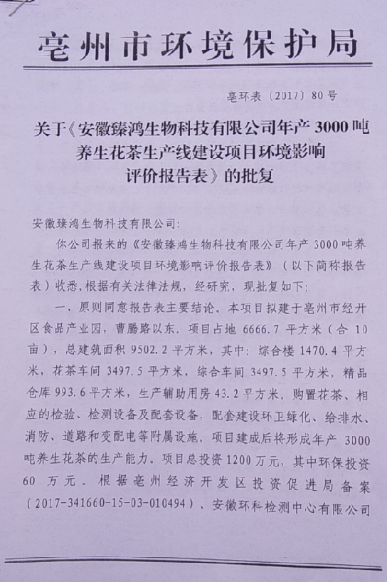
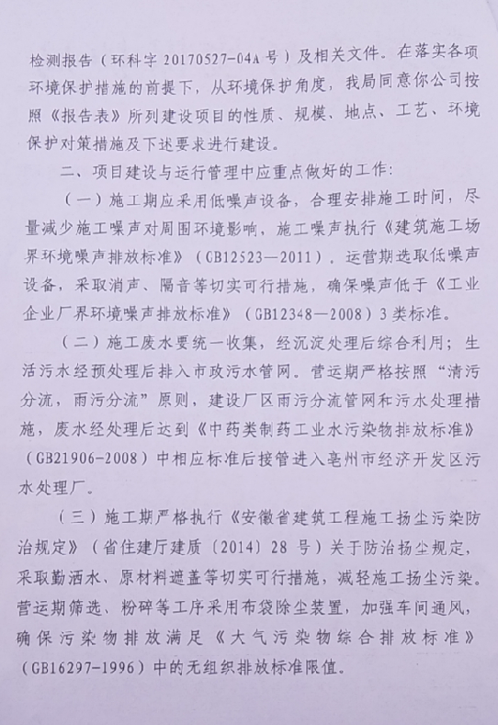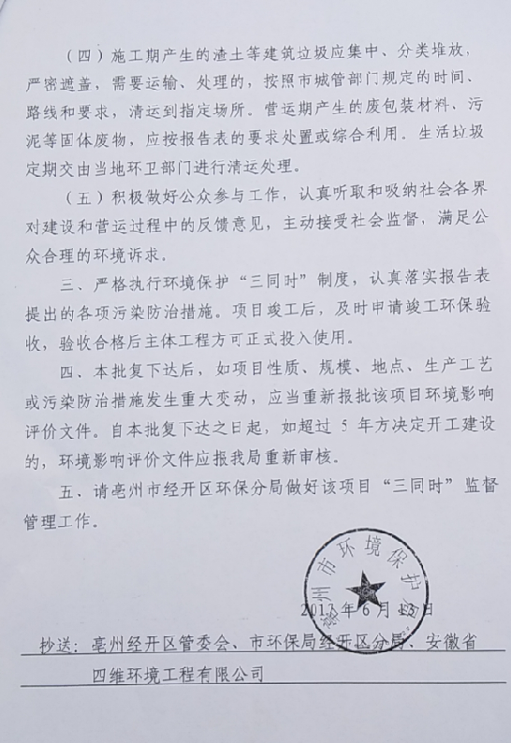
附件2：现场照片
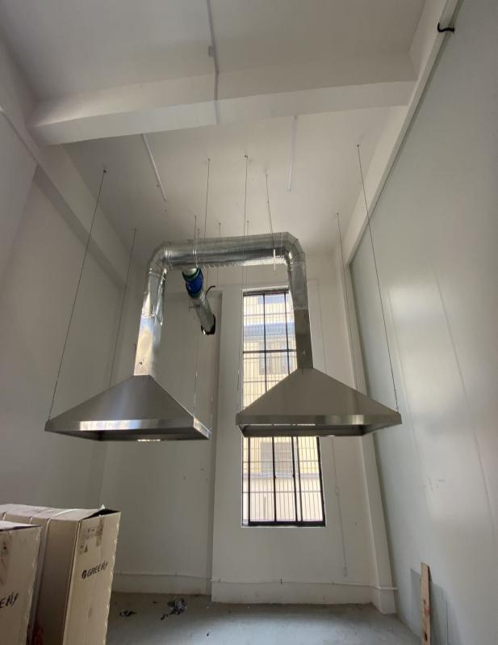 | 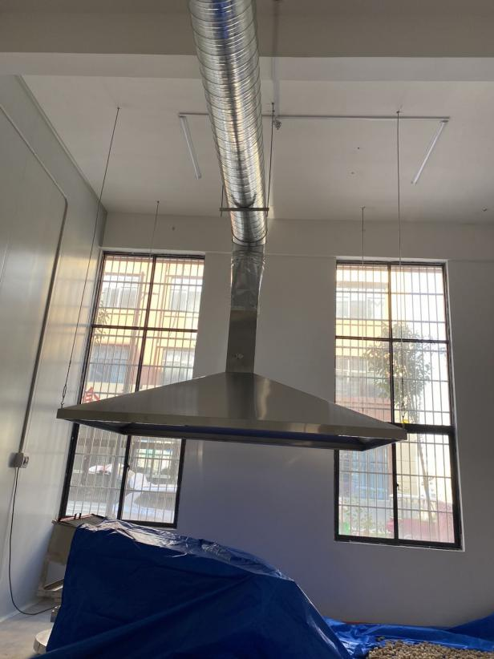
选药 | 筛药
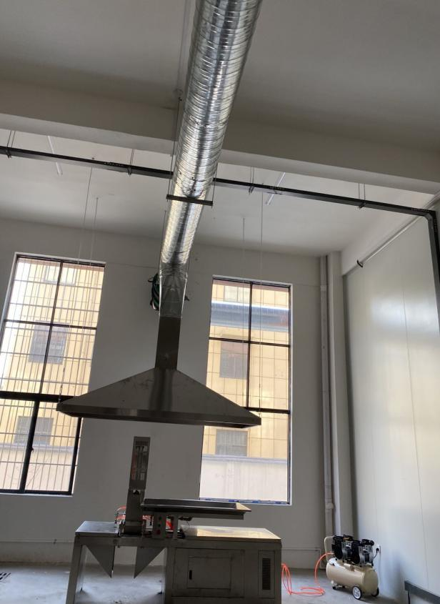 | 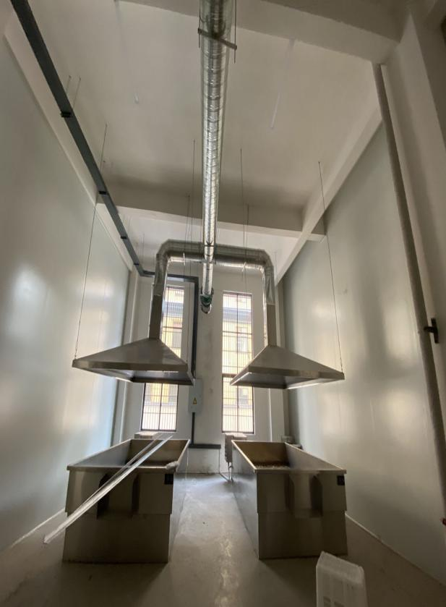
切药 | 烘药
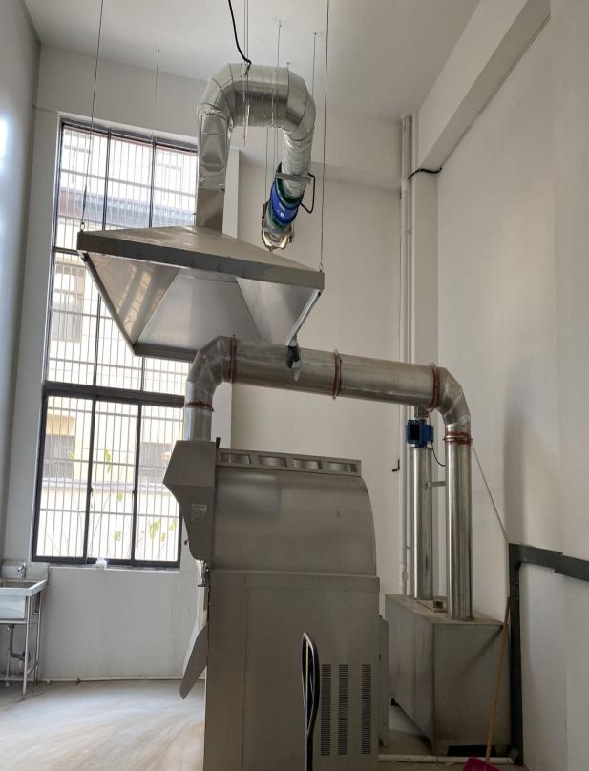 | 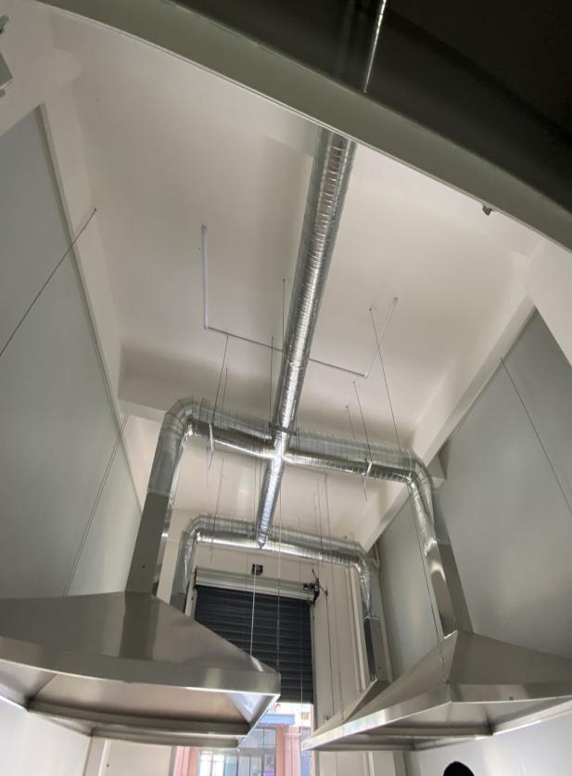
炒药 | 晾干
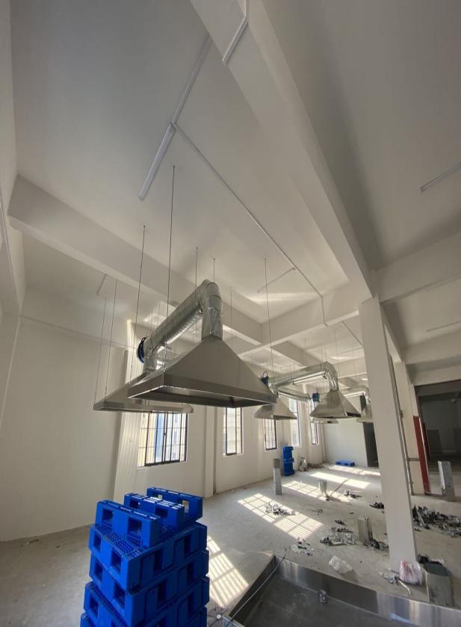 | 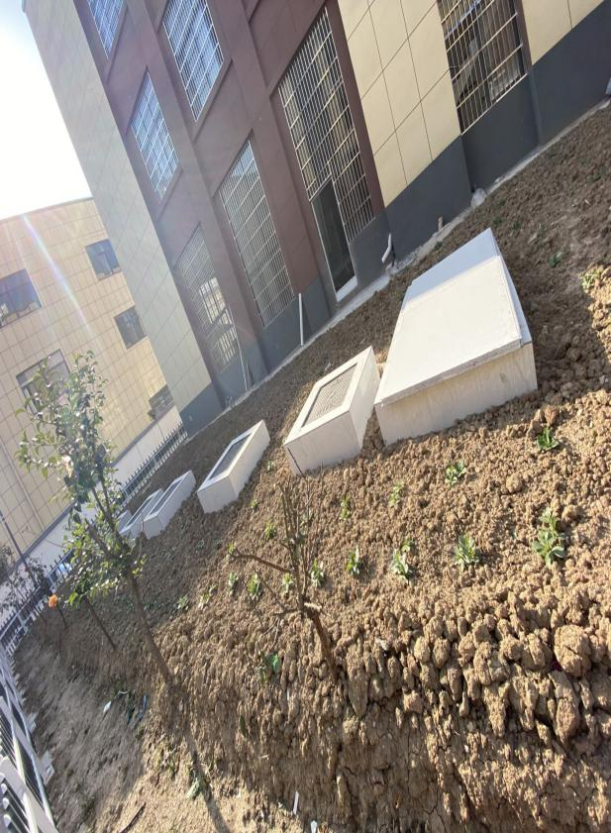
包装 | 污水处理站
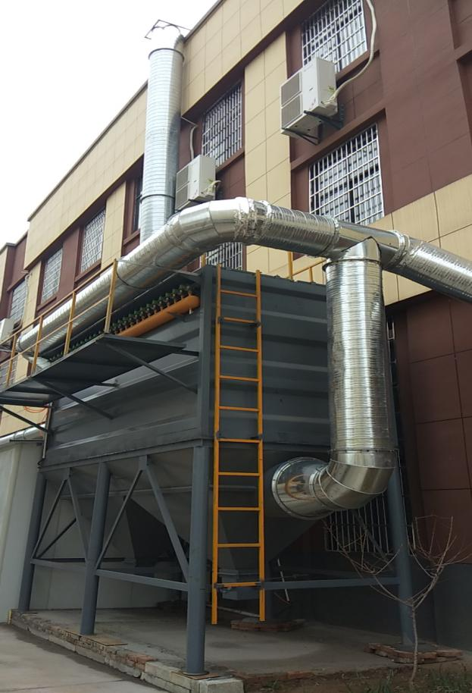 | 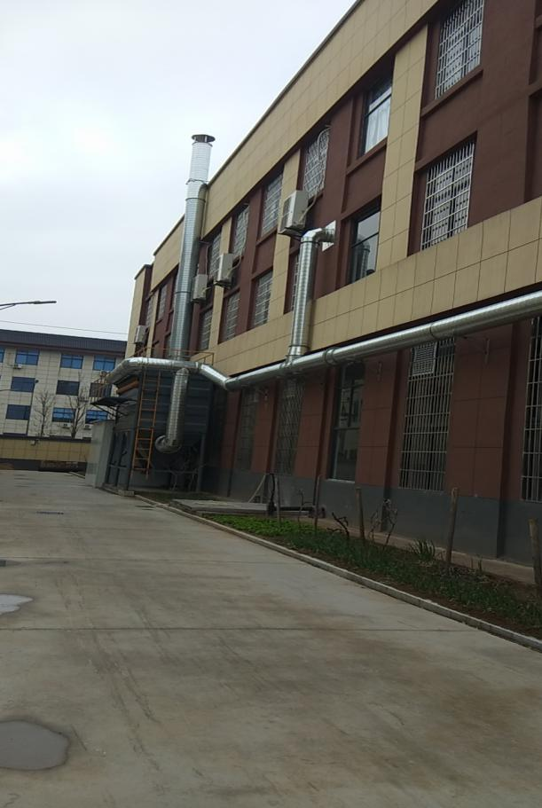
布袋除尘器+15米高排气筒
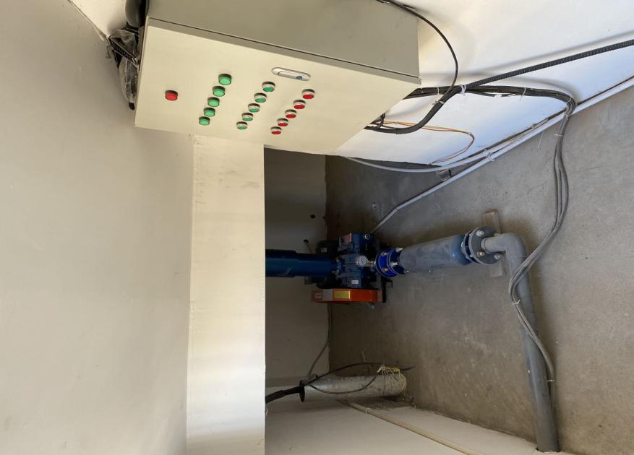
污水处理泵 | 污水处理站
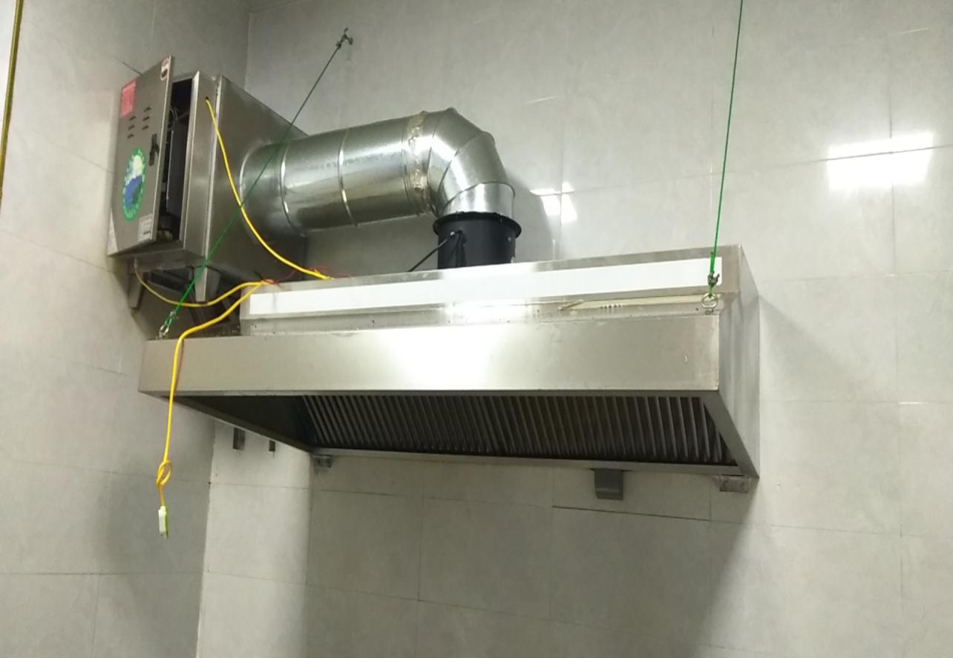
食堂油烟净化器

附件3：验收监测报告

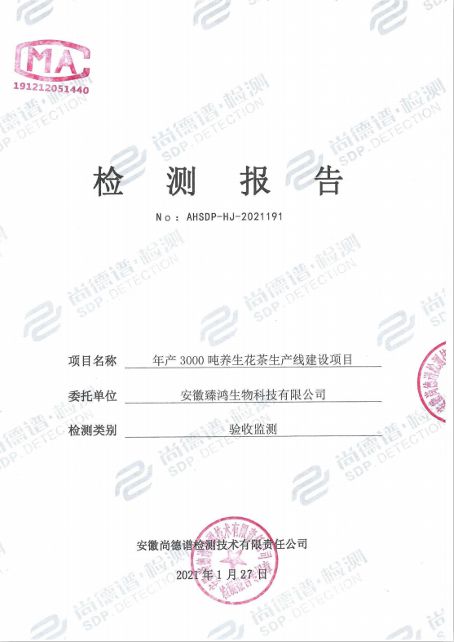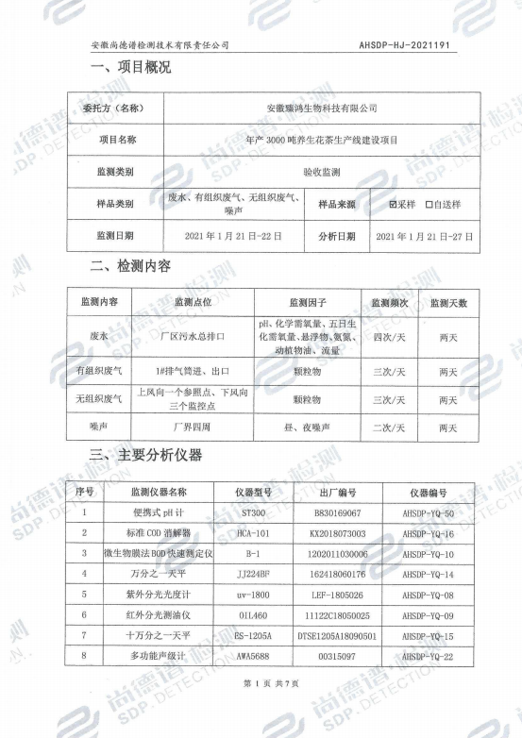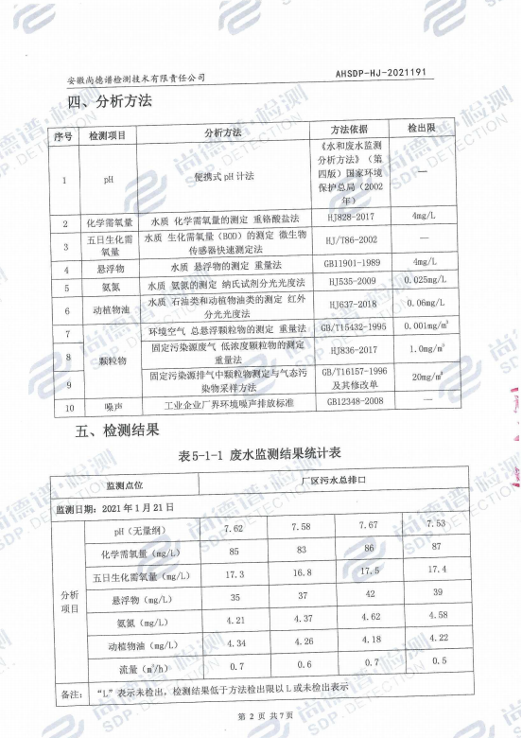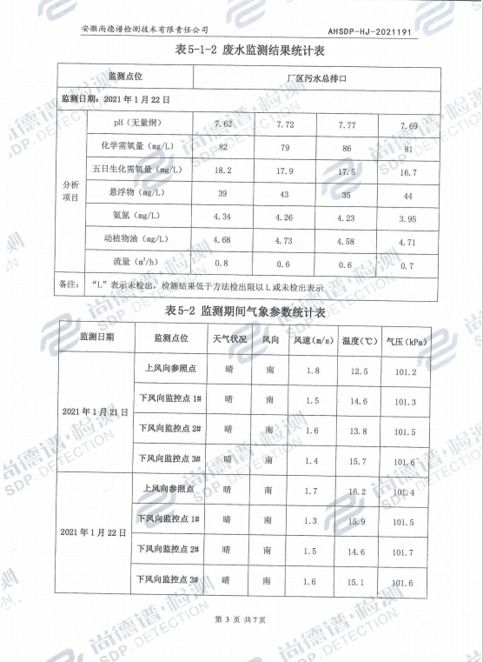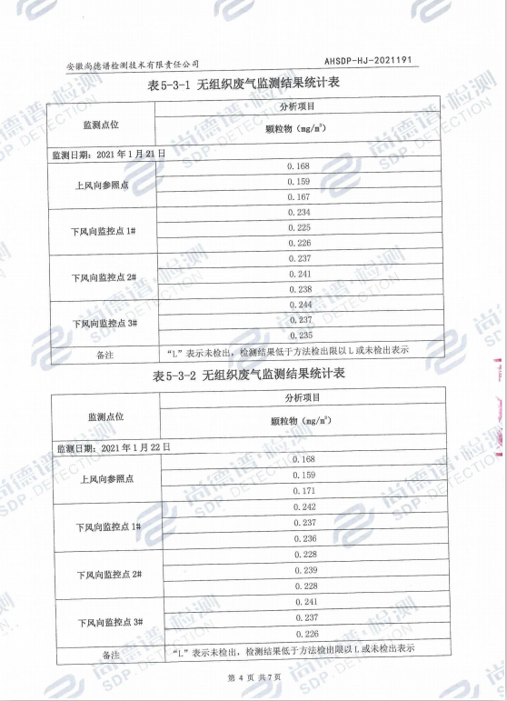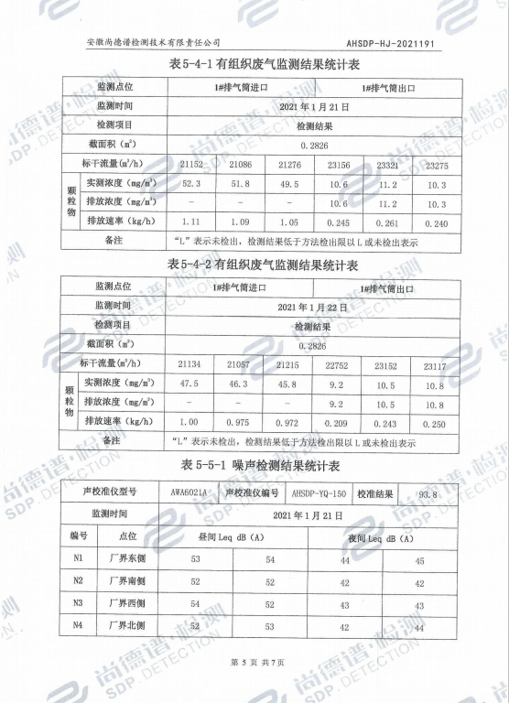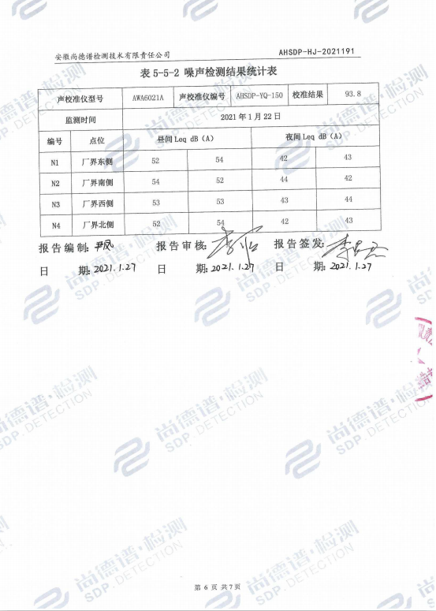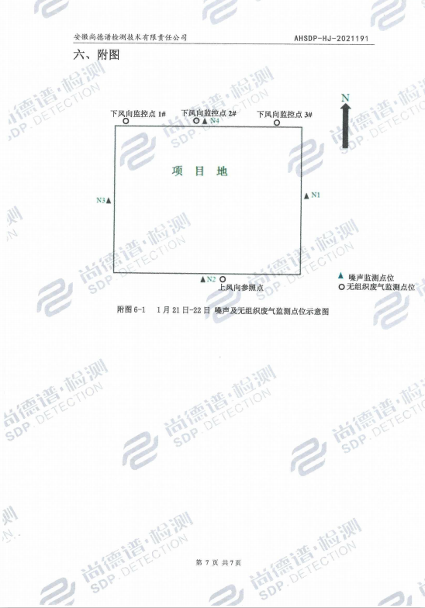
附图1：项目地理位置图
